Развитие сельскохозяйственного производства

В начале 50-х годов сельское хозяйство начало приносить прибыль. Росла урожайность, увеличивалось поголовье скота. С 1956 года каждый месяц работникам села выплачивали денежные авансы на трудодни. В 1958 году вся техника из МТС была передана в колхозы и совхозы, пришла новая техника, в результате значительно возросла производительность труда.
Однако в начале 60-х годов политика волюнтаризма ухудшила ситуацию в сельском хозяйстве. Безосновательно было сокращено количество лошадей, ибо считалось, что на смену им пришёл трактор. Ограничивалось ведение сельского подсобного хозяйства, за счёт чего в значительной степени удовлетворялись потребности селянина. В течение первой половины 1960г. среднегодовые темпы роста валовой продукции сельского хозяйства района составили всего 4 процента. Шло ухудшение жизни в деревне.
Реформа 1965 года принесла подъём в ведение сельского хозяйства. Вместо годовых планов заготовок вводились пятилетние. В 1,5 -2 раза увеличились закупочные цены на сельхозпродукцию. Пришла химизация, в землю вносилось много минеральных удобрений, усилилась борьба с вредителями сельхозкультур. Однако чрезмерная химизация привела к обострению экологических проблем. В районе развернулось строительство крупных животноводческих ферм, комплексов по откорму крупного рогатого скота. На 10 тысяч голов крупного рогатого скота был возведён комплекс в совхозе «Ловжанский» (сегодня ОАО «Ловжанское»); молочно-товарный комплекс был сдан в колхозе «Искра» (сегодня – ОАО «Приозёрный мир»).
На подъёме была организация социалистического соревнования. За право быть лучшим животноводом, землеробом сражались тысячи работников сельского хозяйства. Своим трудом прославила Шумилинщину телятница колхоза имени Ленина Софья Тарасовна Пальвинская, которая в 1966 году была удостоена высокого звания Героя Социалистического Труда.
В конце 80-х годов зарплата рабочих и служащих совхозов выросла относительно 1966 года в 2 раза, а оплата труда колхозников – в 3 раза. На селе было построено около 300 домов, госспособом были построены детские сады в колхозах имени Мичурина, имени Сипко, имени Суворова.
На начало 90-х годов в районе насчитывалось 15 колхозов и 6 совхозов.
Совхозы: «Сиротинский», «Мишневичи», «Ловжанский», «Улльский», имени Короткина, «Козьяны».
Колхозы: «Обольский», имени Энгельса, «Победа», имени Ленина, «Правда», «Искра», «Рассвет», имени Ильича, имени Урицкого, имени Чапаева, имени Суворова, имени Сипко, «Ленинский призыв», «Россия», имени Мичурина.
В первой половине 90-х годов господдержка колхозов и совхозов была сведена к минимуму. Инфраструктура села стала постепенно приходить в упадок. Кредиты выдавались под грабительские проценты, фонд помощи был мизерным. Сельское хозяйство существовало разве что за счёт потенциала предыдущих лет. В Шумилинском районе уменьшились производство зерна, картофеля, реализация молока и мяса. Более чем в 2 раза сократились поставки тракторов, зерноуборочных комбайнов и другой техники, почти в 3 раза уменьшилась заправка почвы минеральными, в 5 раз – органическими удобрениями. Начался резкий отток молодёжи в города. Старели деревни, а маленькие и так называемые неперспективные начали вообще исчезать с карты района. Освобождались большие площади земли.
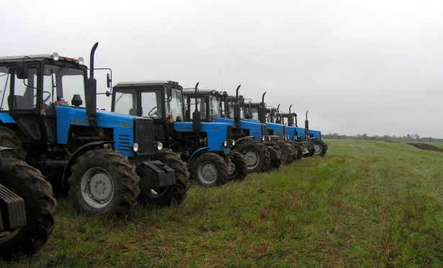
В 1991 году был принят Закон «О сельском (фермерском) хозяйстве». Государство дало возможность всем желающим брать в пользование землю, выдавались банковские кредиты, что помогло фермерам стать на ноги. В условиях катастрофического спада сельскохозяйственного производства нужна была принципиально новая государственная политика по возрождению агропромышленного комплекса.
Первые ростки успехов АПК пробились в 1995 году. Был создан республиканский фонд поддержки сельхозпроизводителей и отраслевой науки. В конце 1995 года было зарегистрировано 32 сельско-фермерские хозяйства. Однако частный бизнес в сельскохозяйственной отрасли не прижился: постепенно фермерские хозяйства приходили в упадок, разорялись, и до 2009 года их осталось в районе всего 8.
Существенный толчок к интенсификации производства дала реализация Программы социально-экономического развития Беларуси на 2001 – 2005 гг., утверждённая Указом Президента Республики Беларусь в августе 2001 года.
За этот период выросли объёмы валовой продукции. Обновились машинно-тракторный и комбайновый парки хозяйств района. Реконструировались молочнотоварные фермы, были оснащены современным технологическим оборудованием, доильными залами с компьютерным управлением.
Возрождение и развитие села стало одним из приоритетных направлений государственной политики.
В 2005 году принята Государственная программа на 2005 – 2010 гг., которая предусматривала модернизацию производства, обновление социальной инфраструктуры на селе. Повышение уровня жизни сельского населения идёт за счёт увеличения заработной платы.
В районе, согласно Программе возрождения и развития села обустроено 8 агрогородков: Башни, Светлосельский, Никитиха, Слобода, Амбросовичи, Кордон, Мишневичи, Кривое Село.
Сегодня сельскохозяйственную отрасль района представляют 5 открытых акционерных обществ (ОАО «АгроБоровинка», «Лежни», «Ловжанское», «Приозёрный мир», «Придвинский»), 3 коммунальных унитарных сельхозпредприятия (КУСХП «Улльский», «Сиротинский», «Мишневичи», 1 коммунальное унитарное производственное предприятие «Шумилинский райагросервис», 10 крестьянских фермерских хозяйств, из которых самое крупное КФК Семёнова Юрия Викторовича «Родник».
ОАО «Ловжанское» специализируется на производстве и реализации государству говядины, в хозяйство пришла техническая и технологическая модернизация, что позволило ферме Решетники получать от каждой коровы до 5 тысяч литров молока самых высоких сортов «экстра».
Все сельхозпредприятия района занимаются выращиванием крупного рогатого скота, производством зерна. Построены новые молочнотоварные фермы в ОАО «АгроБоровинка» на 800 голов, в ОАО «Приозерный мир» на 400 голов.
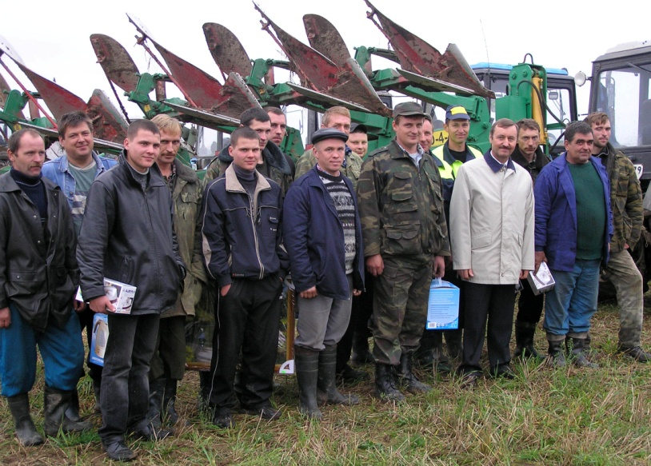
Шумилинщина богата на людей, чей труд славит нашу землю. Наши земляки не раз получали награды из рук Президента Республики Беларусь А.Г. Лукашенко. Семь раз выезжал на республиканский праздник «Дожинки» механизатор ОАО «Ловжанское» Н. В. Зосимов, трижды – механизатор А. П. Давыдовский (ОАО «АгроБоровинка»), дважды – механизатор В. А. Мазанков (ОАО «Ловжанское») и А.А.Черниченко (КУПП «Шумилинский райагросервис»). Призерами также стали А.Н. Надточив, И.К. Аверченко (2004г.), В.П. Шаблин (КУПП «Шумилинский райагросерви»), А.И. Галузо, М.Л. Шумило (ОАО «Ловжанское»), А.Л. Романятов (КУПП «Шумилинский райагросервис»).
Три года подряд (2003, 2004, 2005гг) призёрами республиканских соревнований по заготовке кормов было названо «ОАО «Ловжанское»» (директор П.И. Кузьмин). В 2004г. ОАО «АгроБоровинка» (председатель А. А. Шалюта), в 2006г. СПК «Добринский» (председатель А.П. Жигунов) и в 2009г. Ловжанский сельский исполнительный комитет (председатель С.П. Кийко) - вышел победителем в номинации «Землепользование высокой культуры земледелия, благоустройство машинных дворов, животноводческих ферм и комплексов».
Одним из самых результативных по намолотам зерновых в районе за последние годы стал 2009 год, когда собрали почти 35 тыс. тонн зерна. Такие достижения стали возможны благодаря целенаправленной работе райисполкома и управления сельского хозяйства и продовольствия райисполкома по внедрению новых технологий, а также самоотверженному труду комбайнёров-тысячников. Лучшие работники АПК выдвигаются для занесения на районную Доску почёта.

